V ZVEZEK NAPIŠETE NASLOV- JAJCE KOT ŽIVILO

Jajca zaužijemo tudi z drugimi jedmi: so v testu, testeninah, svaljkih, tortelinih,…
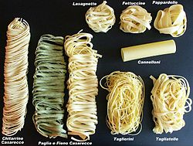
Jajčne testenine biskvitno, kvašeno testo

Zgradba jajca( skiciraj in zapiši v zvezek)
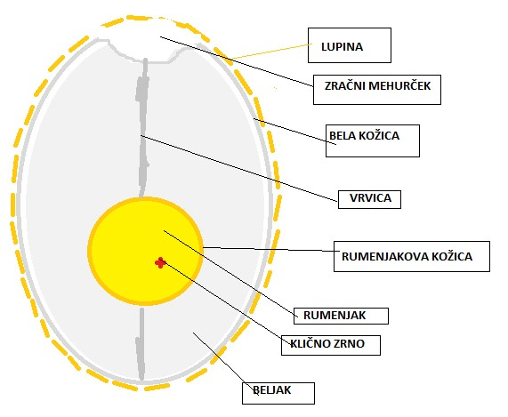

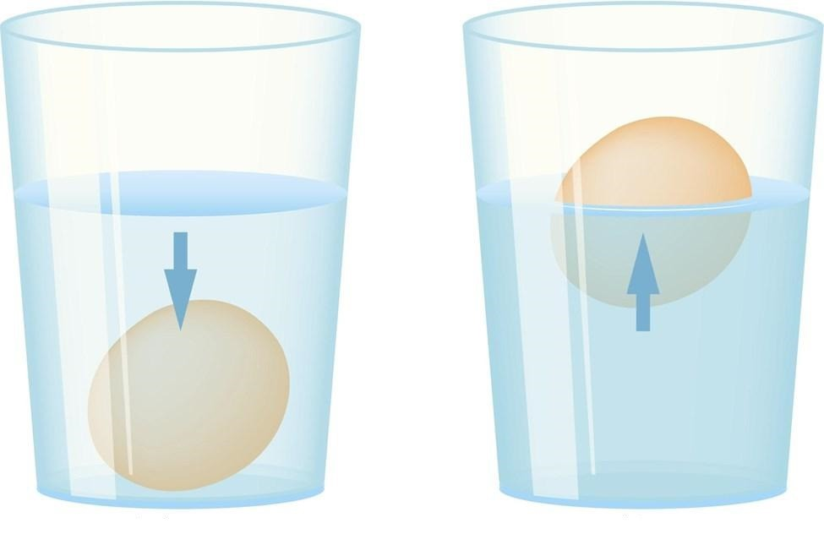 | Sveže jajce takoj potone v kozarcu z vodo na dno; doma lahko poskusiš.  Svoj poskus skiciraj v zvezek.

Jajca lahko pripravimo na več načinov:
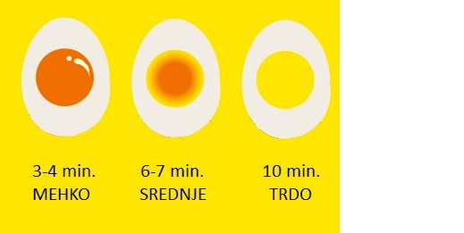
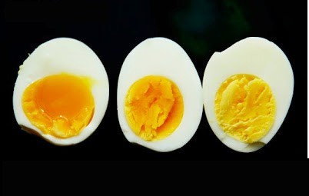
- umešana jajca 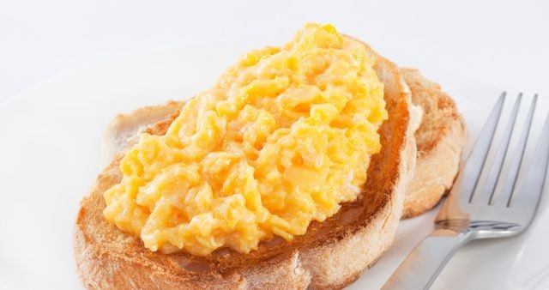

- kuhana jajca
Oglej si razlike med rumenjaki.

